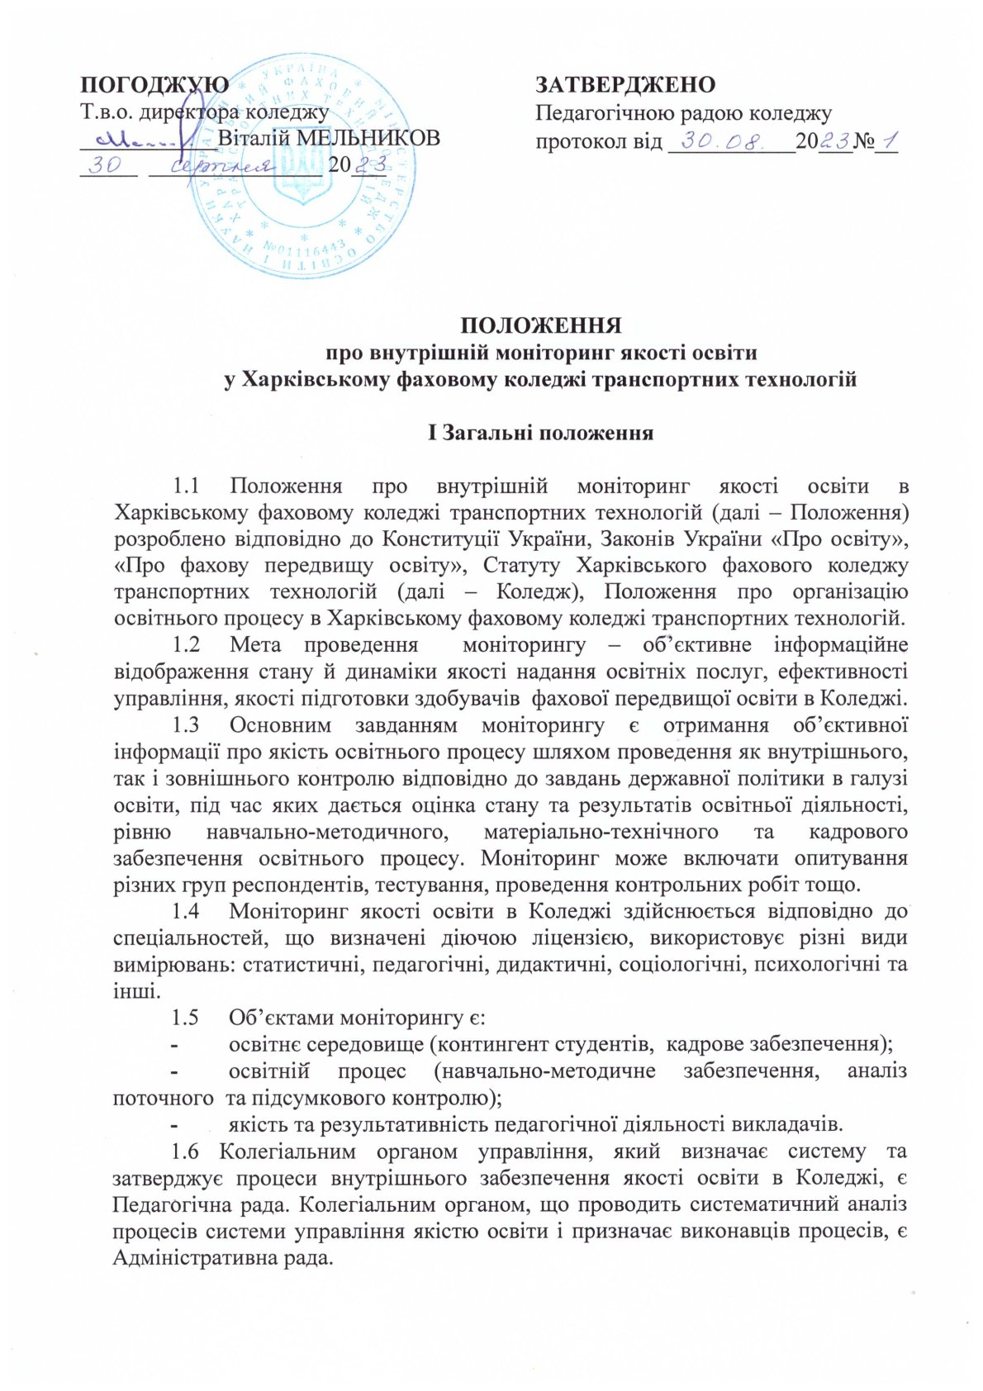  ПОГОДЖУЮ  Т.в.о. директора коледжу  ____________Віталій МЕЛЬНИКОВ  _____ _______________ 20___ | ЗАТВЕРДЖЕНО  Педагогічною радою коледжу  протокол від ___________20___№__

ПОЛОЖЕННЯ
про внутрішній моніторинг якості освіти
у Харківському фаховому коледжі транспортних технологій

I Загальні положення

  - Положення про внутрішній моніторинг якості освіти в Харківському фаховому коледжі транспортних технологій (далі – Положення) розроблено відповідно до Конституції України, Законів України «Про освіту», «Про фахову передвищу освіту», Статуту Харківського фахового коледжу транспортних технологій (далі – Коледж), Положення про організацію освітнього процесу в Харківському фаховому коледжі транспортних технологій.
  - Мета проведення моніторингу – об’єктивне інформаційне відображення стану й динаміки якості надання освітніх послуг, ефективності управління, якості підготовки здобувачів фахової передвищої освіти в Коледжі.
  - Основним завданням моніторингу є отримання об’єктивної інформації про якість освітнього процесу шляхом проведення як внутрішнього, так і зовнішнього контролю відповідно до завдань державної політики в галузі освіти, під час яких дається оцінка стану та результатів освітньої діяльності, рівню навчально-методичного, матеріально-технічного та кадрового забезпечення освітнього процесу. Моніторинг може включати опитування різних груп респондентів, тестування, проведення контрольних робіт тощо.
  - Моніторинг якості освіти в Коледжі здійснюється відповідно до спеціальностей, що визначені діючою ліцензією, використовує різні види вимірювань: статистичні, педагогічні, дидактичні, соціологічні, психологічні та інші.
  - Об’єктами моніторингу є:
- освітнє середовище (контингент студентів, кадрове забезпечення);
- освітній процес (навчально-методичне забезпечення, аналіз поточного та підсумкового контролю);
- якість та результативність педагогічної діяльності викладачів.
1.6 Колегіальним органом управління, який визначає систему та затверджує процеси внутрішнього забезпечення якості освіти в Коледжі, є Педагогічна рада. Колегіальним органом, що проводить систематичний аналіз процесів системи управління якістю освіти і призначає виконавців процесів, є Адміністративна рада.
1.7 Основними принципами забезпечення внутрішньої системи якості освіти є:
- публічність у підготовці та прийнятті рішень;
- орієнтація на замовника освітніх послуг;
- лідерство та персональна відповідальність керівників усіх рівнів;
- орієнтація колективу Коледжу на саморегулювання, створення корпоративної ідентичності та групової солідарності, готовності до відкритості та обміну знаннями і досвідом, а також до прояву ініціативи;
- професіоналізм та компетентність педагогічних працівників;
- прозорість та логічність процесів прийняття рішень;
- прогнозування, попередження й усунення наявних та потенційних ризиків;
- використання інноваційних технологій;
- здоров’я та безпека учасників освітнього процесу.

ІІ Основні напрямки, види моніторингу та його складові елементи

  - Моніторинг здійснюється за різними напрямками з урахуванням його цілей, рівня проведення й функцій обстежуваного об'єкта. До основних напрямків моніторингу належать:
- реалізація державної політики у сфері фахової передвищої освіти, контроль за дотриманням цикловими комісіями, відділеннями коледжу законодавчих актів та нормативно-правових документів про фахову передвищу освіту;
- оснащеність освітнього процесу;
- рівень навчальних досягнень в розрізі окремих студентів, групи, курсу, відділень;
- вивчення та узагальнення стану організації навчальної та методичної роботи циклових комісій та відділень;
- вивчення стану відповідності навчальних та робочих навчальних програм навчальних дисциплін (предметів) установленим нормам, сучасним вимогам;
- організація та проведення директорських контрольних робіт;
- підведення підсумків екзаменаційних сесій;
- виявлення та аналіз проблем у процесі реалізації освітньо-професійної програми.
2.2 Моніторинг кількісних та якісних показників кадрового забезпечення освітньої діяльності здійснюється на основі таких якісних характеристик:
- базова освіта, кваліфікаційна категорія, педагогічне звання, науковий ступінь;
- стаж педагогічної роботи;
- результативність педагогічної діяльності;
- результативність навчальної, методичної та виховної роботи;
- підвищення кваліфікації.
Відповідність спеціальності викладача навчальній дисципліні/предмету визначається відповідністю його спеціальності згідно з документами про вищу освіту, науковий ступінь або досвідом практичної роботи за відповідним фахом не менше п’яти років.
2.3 Моніторинг якості навчально-методичного забезпечення освітньої діяльності є однією із базових складових визначення якості освітнього процесу, якості підготовки здобувачів фахової передвищої освіти і передбачає виявлення наявності наступних нормативних та методичних матеріалів:
- освітньо-професійної програми;
- навчального плану;
- робочого навчального плану;
- навчальних програм та робочих навчальних програм з кожної навчальної дисципліни (предмету), що включає опис навчальної дисципліни (предмету), структуру (тематичний план) навчальної дисципліни (предмету), теми лекцій, семінарських, практичних, лабораторних занять, теми для самостійної роботи, індивідуальні завдання, засоби діагностики успішності навчання, методи контролю, методичне забезпечення, рекомендовану літературу (основна, допоміжна), інформаційні інтернет- ресурси;
- навчально-методичних комплексів (НМК) з кожної навчальної дисципліни (предмету) навчального плану. НМК включає: конспект лекцій, плани практичних (семінарських) занять, завдання для лабораторних та практичних робіт, самостійної роботи, питання, задачі, завдання або кейси для поточного та підсумкового контролю знань і вмінь студентів;
- навчальних програм практичної підготовки, робочих навчальних програм практик;
- методичних матеріалів до виконання курсових проєктів (робіт);
- методичних матеріалів для проведення атестації здобувачів освіти.
2.4 Моніторинг оцінювання якості знань здобувачів освіти здійснюється з метою виявлення реального рівня навчальних досягнень здобувачів освіти і передбачає такі процедури, як: діагностика рівня знань здобувачів освіти, рівня сформованості комплексних компетентностей майбутніх фахівців, а також вимірювання залишкових знань здобувачів освіти.
Моніторинг оцінювання якості знань здобувачів освіти, який передбачає здійснення щорічного контролю за якістю знань, умінь та навичок здобувачів освіти з навчальних дисциплін (предметів), проводиться на рівні викладач – циклова комісія (голова циклової комісії) – відділення (завідувач відділення) – коледж (адміністрація) і включає кілька видів:
- поточний контроль;
- рубіжний контроль;
- директорський контроль;
- підсумковий контроль;
- атестація здобувачів фахової передвищої освіти.
Форма підсумкового контролю визначається в навчальному плані освітньо-професійної програми спеціальності.
Моніторинг якості підготовки фахівців на будь-якому етапі – це одночасно і перевірка якості діяльності викладача, і якості організації освітнього процесу, основним результатом якого виступає комплексна підготовка фахівця до самореалізації у суспільстві.
2.5 Контроль якості знань, як складова частина моніторингу, включає:
2.5.1 Самоконтроль (питання для самоконтролю містяться в методичних матеріалах НМК навчальної дисципліни (предмета)).
2.5.2 Контроль циклової комісії:
- відвідування занять головою циклової комісії;
- відкриті лекції, семінарські, практичні, лабораторні заняття та їх обговорення.
2.5.3 Контроль на відділенні:
- відвідування занять завідувачем відділення;
- відкриті заняття та їх обговорення на відділенні.
2.5.4 Директорський контроль:
- відвідування занять директором та заступниками директора;
- проведення директорських контрольних робіт.
2.5.5 Вхідний контроль проводиться перед вивченням нової навчальної дисципліни (предмету) з метою виявлення знань, умінь і навичок здобувача освіти, які він отримав при вивченні попередніх навчальних дисциплін (предметів) та які необхідні для вивчення даної навчальної дисципліни (предмету). Вхідний контроль організовує циклова комісія, виконує викладач, якому доручено викладати курс навчальної дисципліни (предмету). Підсумки контролю обговорюються на засіданні циклової комісії, для розробки загальних заходів покращення якості знань здобувачів освіти.
    - Поточний контроль здійснюється у вигляді:
- перевірки рівня знань здобувачів освіти (якість/успішність навчання) за результатами вивчення кожної навчальної дисципліни (предмету);
- перевірки виконання викладачами планів навчальної, навчально- методичної, організаційно-методичної роботи, про що повинні бути зроблені записи в індивідуальних планах викладачів, у річних звітах викладачів на засіданнях циклової комісії, у протоколах засідань циклової комісії;
- перевірки підготовки викладачами навчальних та робочих навчальних програм, формування навчально-методичного комплексу для кожної навчальної дисципліни (предмету) циклової комісії.
Поточний контроль проводиться педагогічними працівниками під час проведення аудиторних занять. Основна мета поточного контролю – забезпечення зворотного зв’язку між педагогічним працівником та здобувачами освіти. Інформація, одержана при поточному контролі, використовується як педагогічним працівником – для коригування методів і засобів навчання, так і здобувачами освіти – для планування самостійної роботи. Поточний контроль може проводитися у формі усного опитування або письмового контролю на практичних заняттях та лекціях, у формі виступів здобувачів при обговоренні питань на семінарських заняттях, у формі комп’ютерного тестування тощо. Результати поточного контролю (поточна успішність) є важливою інформацією для визначення підсумкової оцінки.
2.5.7 Рубіжний контроль – це контроль знань здобувачів освіти, який проводиться двічі протягом поточного навчального року, до 01 листопада в І семестрі та до 01 квітня в ІІ семестрі. Цей контроль проводиться з метою визначення рівня та якості знань студентів за певний період навчання.
2.5.8 Директорський контроль якості підготовки здобувачів освіти з навчальної дисципліни (предмету) є контролем рівня залишкових знань, умінь та навичок і може проводитись за темами навчальної дисципліни (предмету), що були вивчені в поточному або попередньому семестрі, або за навчальною програмою всієї навчальної дисципліни (предмету), як для перевірки готовності здобувачів освіти до підсумкового контролю, так і для перевірки залишкових знань здобувачів освіти.
Директорський контроль проводиться за розробленими викладачами циклової комісії, які викладають відповідні навчальні дисципліни (предмети), комплексними контрольними роботами (ККР), які розглядаються на засіданні циклової комісії та затверджуються заступником директора з навчальної роботи. Проведення директорського контролю може здійснюватися як у формі письмових робіт з навчальної дисципліни (предмету), так і електронного тестування з навчальних дисциплін (предметів). Зміст, обсяг, структуру та форму контрольної роботи визначає циклова комісія.
Для проведення директорського контролю складається графік проведення ККР, який затверджується директором коледжу.
Результати директорського контролю аналізуються цикловою комісією, завідувачем відділення. Голова циклової комісії доповідає про їх результати на засіданні методичної ради під час звіту про роботу циклової комісії. Виконані ККР , завдання до них, зразки відповідей та критерії оцінювання зберігаються в навчально-методичному кабінеті в терміни до наступної директорської перевірки.
2.5.9 Підсумковий контроль включає семестровий контроль, диференційований залік, екзамен, державну підсумкову атестацію та атестацію здобувача освіти.
Семестровий контроль проводиться з метою оцінки результатів навчання на завершальному етапі та/або на окремих його етапах з кожної навчальної дисципліни (предмету) навчального плану. Підсумковий контроль з певної дисципліни (предмету) проводиться у формах семестрового оцінювання, екзамену або диференційованого заліку з навчальної дисципліни (предмету) в обсязі навчального матеріалу, визначеного робочою навчальної програмою дисципліни (предмету) і в терміни, встановлені навчальним планом, індивідуальним навчальним планом здобувача освіти та графіком екзаменаційної сесії.
Підсумки такого контролю обговорюють на засіданнях циклових комісій та Педагогічної ради.
Державна підсумкова атестація за курс повної загальної освіти для всіх студентів Коледжу проводиться з трьох обов’язкових предметів (української мови, математики, історії України або англійської мови) та з навчального предмету за вибором студента.
Атестація здобувача освіти – це встановлення відповідності засвоєних здобувачами освіти рівня та обсягу знань, умінь, загальних і спеціальних компетентностей вимогам стандартів фахової передвищої освіти. Атестація здобувача освіти здійснюється екзаменаційною комісією після завершення навчання за освітньо-професійним ступенем фахового молодшого бакалавра відповідно до Положення про організацію дипломного проєктування в Коледжі та Положення про порядок створення та організацію роботи екзаменаційної комісії.
До складу екзаменаційної комісії можуть входити: представники роботодавців, фахівців-практиків, експертів галузі, наукових установ, директор коледжу, заступник директора з навчальної роботи, завідувач відділення, гарант освітньо-професійної програми, за якою здійснюється атестація здобувачів освіти, викладачі навчальних дисциплін фахового спрямування відповідної спеціальності.
Моніторинг усіх видів контролю й оцінювання рівня досягнень здобувачів освіти здійснює адміністрація Коледжу, завідувачі відділень та голови циклових комісій. Підсумки такого контролю обговорюються на засіданнях циклових комісій, доповідаються на засіданнях Методичної або Педагогічної ради Коледжу.
2.6 Контроль адміністрації здійснюється директором та його заступниками у вигляді перевірки організації та здійснення освітнього процесу цикловою комісією за напрямками:
- формування навчального навантаження циклової комісії, якості розподілу навантаження між викладачами;
- регулярний контроль за дотриманням розкладу занять викладачами і здобувачами освіти;
- відвідування занять викладачів директором, заступниками директора, завідувачами відділень, головами циклових комісій;
- контроль за веденням журналів навчальних занять, за оформленням результатів поточного та підсумкового контролю навчальних досягнень студентів;
- регулярні звіти голів циклових комісій, не менше одного разу за навчальний рік;
- перевірки готовності навчально-методичної документації та номенклатури справ структурних підрозділів, циклових комісій.
2.7 Моніторинг адміністрації може проводитись директором та його заступниками як комплексна перевірка відділення. Аналіз діяльності відділення обговорюється на педагогічній раді коледжу. За результатами перевірки вживаються заходи щодо усунення недоліків та зазначаються терміни їх усунення. Моніторинг якості освітнього процесу на відділенні включає аналіз:
- якості навчальних та робочих навчальних планів;
- розкладів занять та консультацій (тижневе навантаження здобувачів освіти та викладачів, чіткість розкладу навчальних занять тощо);
- якості навчальних занять (інноваційні методи навчання, науковість і доступність, активність студентів на заняттях тощо);
- стану організації практики (методичне забезпечення, рівень керівництва, документація з практики, організація захисту, узагальнення результатів тощо);
- рівня успішності студентів;
- стану організації самостійної роботи здобувачів освіти (методичне забезпечення навчальних дисциплін, рекомендації до написання курсових проєктів (робіт) тощо);
- роботи циклової(их) комісій;
- методичного забезпечення підготовки та проведення кваліфікаційних екзаменів;
- роботи екзаменаційних комісій;
- рівня підготовки здобувачів фахової передвищої освіти;
- стану реалізації зауважень екзаменаційних комісій;
- стану науково-методичної роботи викладачів;
- стану кадрового забезпечення освітнього процесу;
- стану матеріально-технічної бази (аудиторний фонд, технічні засоби навчання, забезпечення літературою).
2.8 Моніторинговий аналіз освітньо-професійних програм (ОПП).
Основними завданнями моніторингового аналізу ОПП є:
- створення єдиної системи діагностики та оцінки якості ОПП;
- самооцінка ефективності ОПП щодо забезпечення якості освіти;
- розробка системи критеріїв і показників оцінювання якості ОПП та запровадження - єдиних підходів до її вимірювання;
Джерелами інформації моніторингового аналізу ОПП є:
- матеріали акредитації та зовнішнього контролю;
- результати педагогічного та адміністративного контролю;
- звіти циклових комісій, відділень;
- відгуки стейкхолдерів та зовнішніх експертів, роботодавців, громадськості.
Відповідальні за розробку, виконання й моніторинговий аналіз освітньо- професійних програм (ОПП): циклові комісії, завідувачі відділень, заступник директора з навчальної роботи, заступник директора з виховної роботи, завідувач навчально-виробничої практики, які досліджують рівень оновлення навчальних програм, рівень участі роботодавців, задоволеність здобувачів освіти (випускників), що сприяє постійному удосконаленню ОПП та забезпеченню якості освітньої діяльності за цією програмою. Під час моніторингу освітньо-професійних програм застосовуються різні методи збору та аналізу інформації роботодавців: відгуки, опитування (анкетування, інтерв’ювання), участь роботодавців у самооцінюванні освітньо-професійних програм.
До моніторингу освітньо-професійної програми з метою її оновлення залучаються здобувачі фахової передвищої освіти методом опитування (анкетування).

ІІІ Критерії моніторингу

3.1 Критеріями моніторингу є:
- об’єктивність (створення рівних умов для всіх учасників освітнього
процесу);
- систематичність;
- валідність (відповідність завдань змісту досліджуваного матеріалу,
чіткість оцінювання, шляхи перевірки результатів);
- надійність (повторний контроль іншими суб’єктами);
- гуманізм (довіра та повага до особистості);
- студентоцентризм.

ІV Організація проведення моніторингу якості освітнього процесу

4.1 Організація роботи щодо здійснення внутрішнього моніторингу покладається на голову методичної ради Коледжу.
4.2 Робота з проведення внутрішнього моніторингу здійснюється Методичною радою Коледжу.
4.3 Загальне керівництво щодо здійснення внутрішнього моніторингу покладається на адміністрацію Коледжу.
4.4 Уповноважена особа, що проводить дослідження, має можливість обрати один із запропонованих видів моніторингу, координує та узгоджує діяльність з адміністрацією та головою методичної ради.
4.5 Уповноважені особи несуть відповідальність за дотримання критеріїв здійснення моніторингу, зазначених у даному Положенні.
4.6 Результати моніторингових досліджень узагальнюються та обговорюються на Методичній або Педагогічній радах Коледжу.
4.7 Матеріали моніторингових досліджень зберігаються протягом року, а підсумкові – протягом навчання здобувачів освіти, з якими проводився моніторинг.
4.8 Моніторинг може проводитись як під час освітнього процесу, так і в позааудиторний час.

V Інформаційний фонд моніторингу

5.1 Реалізація моніторингу передбачає організацію постійного відстеження й накопичення даних на основі документів та матеріалів, отриманих у ході:
- акредитації та ліцензування;
- проведення атестації випускників;
- підвищення кваліфікації та атестації педагогічних кадрів;
- результатів планових моніторингових досліджень.
5.2 Отримана в процесі моніторингу інформація має відповідати таким вимогам:
- об'єктивність (відображення реального стану справ);
- точність (мінімальність у похибках вимірювань);
- повнота (оптимальність джерел інформації);
- достатність (прийняття обґрунтованих рішень);
- оперативність (своєчасність інформації);
- доступність (реальність вирішуваних проблем).
5.3 Моніторинг передбачає широке використання сучасних інформаційних технологій на всіх етапах: збирання, обробка, зберігання, використання інформації. Зберігання та оперативне використання інформації здійснюється за допомогою електронного зв'язку та регулярного поповнення електронних баз даних.
5.4 З урахуванням змін, що відбуваються у фаховій передвищій освіті, можливий перегляд системи показників моніторингу та вдосконалення методів і напрямків досліджень.
VI Прикінцеві положення

6.1 Положення про внутрішній моніторинг якості освіти в Харківському фаховому коледжі транспортних технологій вводиться в дію наказом директора на підставі ухвалення рішення Педагогічною радою Коледжу.
6.2 Зміни та доповнення до Положення про внутрішній моніторинг якості освіти в Харківському фаховому коледжі транспортних технологій вносяться за поданням до Педагогічної ради Коледжу та вводяться в дію наказом директора коледжу.

